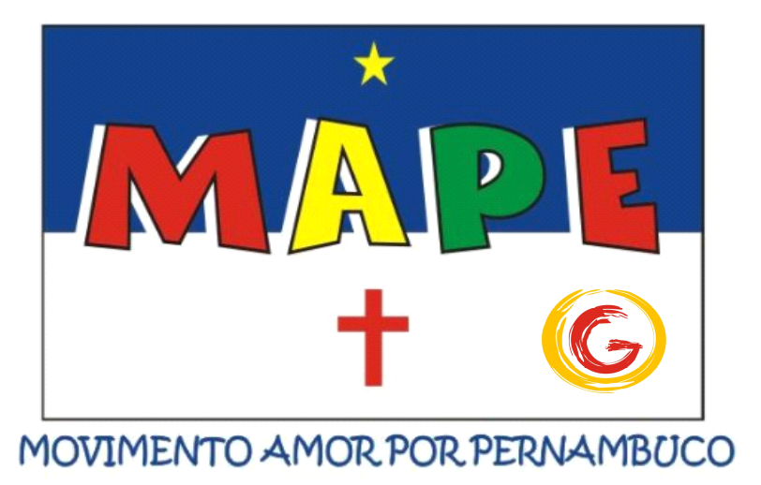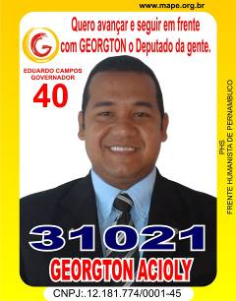
https://twitter.com/georgton31021
www.deputadogeorgton.tk
Orkut: georgtonacioly@yahoo.com.br

OBJETIVO:

Tem como meta a politização da população, bem como o esclarecimento dos direitos e deveres dos nossos atuais e futuros políticos, sem demagogia, nem falsas promessas.

Fazer com que a vontade dos Amigos do MAPE seja diretamente expressada pelos políticos do MAPE.

O QUE É O MAPE?

É uma ferramenta populacional, que dará livre arbítrio a todos os Líderes, Coordenadores e Amigos a expressarem e manifestarem as necessidades de sua comunidade, bairro e cidade.

POR QUE O MAPE?

No MAPE além de eleger, você e todos os Amigos poderão se tornar Líderes, Coordenadores e políticos, se assim for de sua vontade, sem distinção de classe social e orientação política, ao contrário do que acontece hoje.

Na política atual se você não for persistente, você não consegue acesso ao político. Você já notou que após a posse todos eles se ocupam e sempre dão uma desculpa pra não te receber ou adiam a sua visita.

No MAPE, seu acesso é garantido, e pelo seu empenho, você pode chegar à Líder, Coordenador, e se for de sua vontade poderá ser um futuro político do MAPE.

COMO FUNCIONA?

Atualmente se gasta muito dinheiro na frustrada tentativa de fidelizar o voto. Dinheiro esse que você devolve a todos os políticos durante os seus mandatos.

No MAPE, nós temos como missão a conscientização do voto multiplicador, no qual é passada a idéia da mudança, e não da corrupção (boca de urna), que pagamos durante os quatro anos consecutivos.

VOTO MULTIPLICADOR

É o voto que não tem preço, é a idéia que você tem de mudança, é o que você acredita e defende, é sua opinião.
Ex.: você lembra em quem votou na última eleição?
E o aniversário de um ente querido, uma data importante?

Se for importante pra você, será que vai ser importante para seus familiares e Amigos?
Isso é o poder da multiplicação sem corrupção, isso é o MAPE.

Você
1 Líder
1 Líder
1 Líder
1 Líder
1 Líder
1 Líder
1 Líder
1 Líder
1 Líder
1 Líder
1 Líder
1 Líder
1 Líder
1 Líder
1 Líder
20 Amigos
20 Amigos
20 Amigos
20 Amigos
20 Amigos
20 Amigos
Exemplo:
Linha 1
10L = 200V
Linha 2
5L = 100V
Linha 1 – 10L x 100V = 1000V

Obs.: isso trabalhando com no mínimo 10 pessoas, lembrando que essas pessoas também têm pai e mãe e/ou cônjuge.

“Quem diz que religião não tem nada haver com política, nada entende de política, nem de religião.”
Madre Tereza de Calcutá

QUAL A DIFERENÇA DOS OUTROS POLÍTICOS PARA OS POLÍTICOS DO MAPE?

A nossa política será baseada na fidelização e no que acreditamos (na idéia de mudança), e não no que todos nos forçam a acreditar.

Nossos políticos farão o que for de maior beneficio pela maioria dos Amigos do MAPE, e assim ficamos não só por um mandato.

O MAPE vem para despertar a vontade e a força política de cada cidadão.

Quem garante que um político comum cuida exclusivamente dos interesses da população. Os políticos do MAPE têm o dever de encaminhar projetos que tenham sido aprovados por todos que fazem o MAPE. Caso contrário ele pode ser exonerado do MAPE.

COMO SER UM AMIGO DO MAPE?

Você se torna um amigo do MAPE, conhecendo a nossa proposta através de alguém que já seja do MAPE, ou pode solicitar seu cadastro pelo nosso site. Tornando-se um Amigo do MAPE, você será informado e poderá participar dos eventos e dos projetos, em assembléia, pelo site ou por e-mail.

LÍDER DO MAPE?
Você
Líder
20 Amigos

Ao entender a proposta é preciso que você cadastre pelo menos
20 (vinte) Amigos que queiram apoiar e votar nos nossos candidatos.

Você
Coordenador
25 Líderes
20 Amigos
COORDENADOR DO MAPE?

Para coordenador, você terá que intensificar seu trabalho e multiplicar não só a idéia, mais sim o projeto, formando novos Líderes. Você precisa formar 25 (vinte e cinco) Líderes diretamente ligados a você, multiplicando cada vez mais o MAPE.

COMO EU POSSO ME CANDIDATAR?

O Coordenador que quiser, expressará sua vontade de ingressar na política, e será futuramente convidado a se tornar um dos candidatos do MAPE, disputando os cargos de vereador, deputado etc. Os Coordenadores terão o apoio global do MAPE.

Obs.: Ninguém tem a obrigação de ser Líder ou Coordenador, no entanto, os que se empenharem, terão maior destaque.

O MAPE votará para decidir quais serão os seus candidatos, dentre os Coordenadores.

Caso o número de Coordenadores seja insuficiente ou se não quiserem se candidatar, os Líderes serão convocados.

Hoje, junto à fundação do MAPE, temos o nosso primeiro candidato a deputado estadual, Georgton Acioly, que defenderá os projetos do MAPE e trabalhará exclusivamente para os Amigos, Líderes e Coordenadores do MAPE.

A PROPOSTA

Fazer uma política diferente. Mas como diferenciar o que é dito por todos e não é feito por nenhum?
Podemos fechar os olhos pra tudo que já foi feito e dito, deixando assim que os nossos filhos paguem por nossa omissão, e continuarmos a viver como cães e gatos, tendo que nos matar de estudar e nos qualificar a cada dia, com medo do que será o amanhã de nós na empresa privada, ou tentar sobreviver dando dribles na Receita. Ah esqueci você não paga impostos declarados! Você faz parte do mercado informal, que não sabe quando e nem quanto vai pagar de novo pelo seu “sossego”.
E existem também os funcionários públicos, que sobreviveram ao cansaço físico e mental, porém não é bem como eles esperavam; pior, você é aposentado e não sabe se come ou se compra os remédios.

E você que tentou de todas as maneiras, mas parecia que toda vez que dava um passo para frente era como se desse dez para trás.

É por todos vocês que estamos nessa luta, de não só ditar uma política diferente, mas sim colocá-la em prática.

Nós não iremos acabar com os corruptos do nosso país, mais podemos fazer com que o modo de todos os políticos de nosso Estado comece a mudar. Ao invés de continuarmos votando por votar, iremos às urnas eleger pessoas comuns, pessoas como eu e você, pessoas que comecem a fazer a diferença.

Enquanto todos diziam que era impossível voar, Santos Dumont assim o fez. Quando todos disseram que o Brasil jamais seria governado por um operário, Lula assim o fez.

É por esse motivo que o MAPE foi fundado, porque enquanto todos dizem que não pode ser feito, nós assim o faremos.
TENHA UM SONHO E UMA ATITUDE, FAÇA A DIFERENÇA!
NUNCA DESISTA DE SEUS SONHOS.

